千葉医療センター 出産費用についてのお知らせ

千葉医療センターでは、出産・子育ての経済的な支援として、令和５年10月18日（千葉市市民の日）より出産費用を変更いたします。

○お部屋の料金
出産後に使用するお部屋は、千葉医療センターの通常価格から-３.000円でご利用いただけます。
ルームタイプ | C個室 | D個室 | E個室 2床部屋
 | 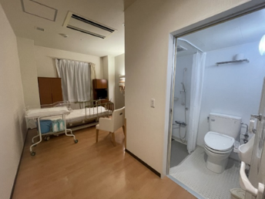 | 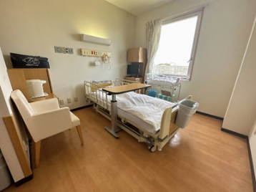 | 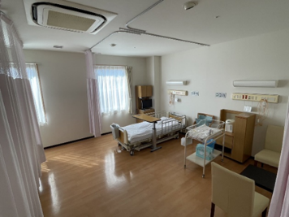
利用料/日  通常価格  ⇩  改訂価格 | 1.1000円  ⇩  8.000円 | 8.000円  ⇩  5.000円 | 3.000円  ⇩  無料
面積 | 18㎡～ | 18㎡ | 12㎡
トイレ | ● | ●
シャワー | ●
冷蔵庫 | ● | ● | ●有料
テレビ | ● | ● | ●有料
サイドテーブル |  |  | ●
椅子 | ● | ● | ●

・全てのお部屋にWi-Fi環境を整備しています。（出産後の利用のみ）
・全てのお部屋にポットを準備しており、ティータイムやミルクの調乳に利用することができます。
※E個室の冷蔵庫・テレビは、別途テレビカードの購入が必要となります。
（テレビカードは院内売店、ラウンジで購入ができます。）

○記念品
ニューボンフォトを無料でプレゼントします。
プロのカメラマンによって当院での撮影または写真館で撮影します。
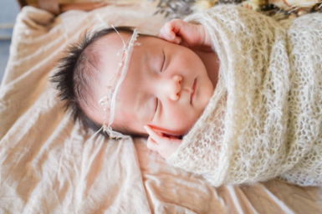

○出産費用の総額
経腟分娩の場合：出産当日を０日目とし、初産婦さんは産後６日目（計７日間の入院）
経産婦さんは産後５日目（計６日間の入院）に退院です。

初産婦さんが正常分娩で計７日間入院し、E個室（２人床）を利用した場合
総額：約442.000円
※保険診療が適用される薬剤（痛み止め等）や陣痛誘発剤を使用した場合は、
上記金額に別途加算されます。
※経過によって、入院してから出産までに数日要する場合や出産後の入院期間が予定よりも長くなる場合があります。
※出産時の費用については、特別室含め消費税非課税となります。

帝王切開の場合：手術予定日の前日に入院し、出産後７日目に退院です。（計９日間の入院）
保険診療となるため、健康保険の限度額適用認定証の区分により変動が
あります。
詳しくは、総合受付5番窓口又は患者相談窓口にご相談ください。

当院のHPで出産費用のシミュレーションが可能です。 ※Excelを使用します

千葉医療センター 産婦人科
R5年 10月18日

